VOTO PARTICULAR DEL COMISIONADO JOSÉ GUADALUPE LUNA HERNÁNDEZ DEL RECURSO DE REVISIÓN 03200/INFOEM/IP/RR/2018.

Líneas argumentativas:

Lo que este Órgano Garante realice en materia de suplencia de la queja no afecta la igualdad de las partes sino procura el cumplimiento de los deberes de protección del derecho humano.; además tienen el deber que tienen dentro del margen de sus atribuciones, de prevenir violaciones a los derechos fundamentales.

Índice

I. Consideraciones Generales. 3
II. De los requerimientos planteados en el recurso de revisión. 4
III. De la solicitud. 7
IV. De la suplencia de la queja. 8
V. Conclusiones. 18

Consideraciones Generales.

- He concurrido con mi voto particular de la presente resolución emitida por el Pleno del Instituto de Transparencia, Acceso a la Información Pública y Protección de Datos Personales del Estado de México y Municipios, en su Trigésima Quinta sesión ordinaria de fecha diez (10) de octubre de dos mil dieciocho, en el recurso de revisión promovido por -----------------------, en contra de la respuesta del Sistema Municipal Para el Desarrollo Integral de la Familia de Naucalpan de Juárez procedimiento al que se le asignó el número de expediente 03200/INFOEM/IP/RR/2018.

- El sentido de la Resolución determinó SOBRESEER el recurso de revisión porque al modificar la respuesta el recurso de revisión quedó sin materia.

- Sin embargo, mi voto particular se deriva del hecho de que no se haya invocado en favor del recurrente la suplencia de la queja prevista en los artículos 13 y 181 de la Ley de Transparencia y Acceso a la Información Pública del Estado de México y Municipios.

- Por tal motivo y en términos de lo señalado por los artículos 14 fracción XI del Reglamento Interior del Instituto de Transparencia y Acceso a la Información Pública del Estado de México y Municipios formulo el presente voto particular.

De los requerimientos planteados en el recurso de revisión.

- El particular solicitó que el Sujeto Obligado le remitiera la siguiente información:
“Me refiero a la obligación de cargar en el sistema público de oficio mexiquense a través de la herramienta IPOMEX, la información relativa a los procedimientos de contratación mediante Adjudicación directa, Licitación Pública o Invitación Restringida señaladas en el artículo 92 de la Ley de Transparencia del Estado de México. Al respecto, y en virtud de que la obligación del ayuntamiento como sujeto obligado de cargar dichos procedimientos no se encuentra completa, solicito lo siguiente: Relación completa de todos los proveedores, comercializadoras y contratistas con los que el ayuntamiento ha suscrito algún instrumento jurídico durante los ejercicios fiscales 2012, 2013, 2014, 2015, 2016, 2017 y 2018 Número de contratos que ha suscrito cualquier Unidad Administrativa del ayuntamiento con la empresa “Grupo ARGOG y asociados, S.A. De C.V.” “ARGOG, S.A. se C.V.” o cualquiera que contenga datos de identificación de la empresa; en los ejercicios fiscales 2012, 2013, 2014, 2015, 2016, 2017 y 2018. Objeto de cada contrato Monto pagado y vigencia de cada uno de ellos Versión Pública debidamente elaborada de los contratos y sus respectivos anexos técnicos Versión publica de las actas de comité, propuesta técnica y económica del proveedor, y en su caso, estudio de mercado. En caso de que hubieran excepciones a licitación pública, versión pública de las actas u homólogos, donde se compruebe la razón por la cual se optó por ese tipo de procedimiento. Gracias..” (Sic)

- El Sujeto Obligado en respuesta señaló lo siguiente:
“la información que solicita no obra en la información de los Archivos del Dif naucalpan, solicítelo al H ayuntamiento de Naucalpan de Juárez. nosotros solo contenemos información referente a las actividades de "DIF" naucalpan.” (Sic)

- En ese sentido, el particular señaló como:
Acto Impugnado:
“El sujeto obligado, con fundamento en los artículos 6 de la Constitución Política de los Estados Unidos Mexicanos, 5 de la Constitución Política del Estado Libre y Soberano de México, 12, 23 fracción IV, 24, 25, 59, 92 y demás relativos aplicables de la Ley de Trasparencia y Acceso a la Información Pública del Estado de México y Municipios; 1.41 del Libro Primero, Título Noveno del Código Administrativo del Estado de México, NO DIO RESPUESTA A LA SOLICITUD DE INFORMACIÓN con folio 00016/DIFNAUCAL/IP/2018, argumentando que "la información que solicita no obra en la información de los Archivos del Dif naucalpan, solicítelo al H ayuntamiento de Naucalpan de Juárez. nosotros solo contenemos información referente a las actividades de "DIF" naucalpan." SIC Al respecto, me inconformo, con la respuesta, toda vez que de acuerdo con las obligaciones de transparencia comunes señaladas en el artículo 92 fracción XXIX de la Ley de Transparencia y Acceso a la Información del Estado de México y Municipios, el sujeto obligado no cuenta con información alguna correspondiente a los procesos de adjudicación y licitación durante el ejercicio fiscal 2018, por lo que me es imposible obtener lo que deseo.” [sic]

Razones o Motivos de Inconformidad:
“El sujeto obligado, con fundamento en los artículos 6 de la Constitución Política de los Estados Unidos Mexicanos, 5 de la Constitución Política del Estado Libre y Soberano de México, 12, 23 fracción IV, 24, 25, 59, 92 y demás relativos aplicables de la Ley de Trasparencia y Acceso a la Información Pública del Estado de México y Municipios; 1.41 del Libro Primero, Título Noveno del Código Administrativo del Estado de México, NO DIO RESPUESTA A LA SOLICITUD DE INFORMACIÓN con folio 00016/DIFNAUCAL/IP/2018, argumentando que "la información que solicita no obra en la información de los Archivos del Dif naucalpan, solicítelo al H ayuntamiento de Naucalpan de Juárez. nosotros solo contenemos información referente a las actividades de "DIF" naucalpan." SIC Al respecto, me inconformo, con la respuesta, toda vez que de acuerdo con las obligaciones de transparencia comunes señaladas en el artículo 92 fracción XXIX de la Ley de Transparencia y Acceso a la Información del Estado de México y Municipios, el sujeto obligado no cuenta con información alguna correspondiente a los procesos de adjudicación y licitación durante el ejercicio fiscal 2018, por lo que me es imposible obtener lo que deseo.” [sic]

Adjuntando el archivo denominado “CAPTURAS DE PANTALLA IPOMEX PNT NAUC.docx”

- Finalmente, el Sujeto Obligado en su Informe Justificado indicó lo siguiente:

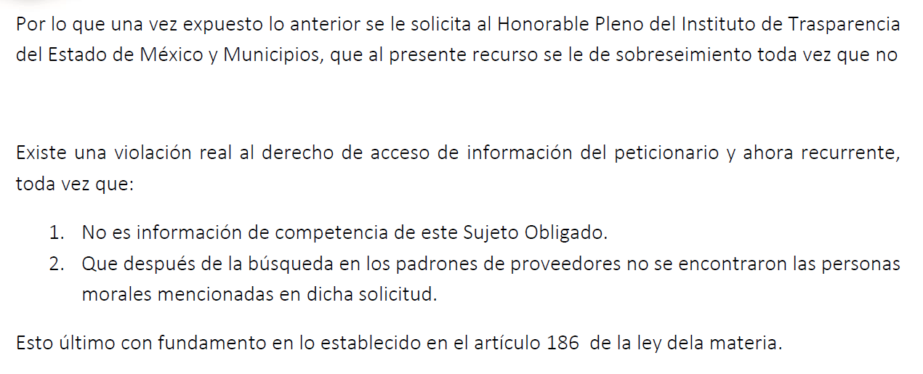
- Por consiguiente, la Ponencia Resolutora señaló que si bien el Sujeto Obligado atendió a la literalidad de lo solicitado, manifestando que lo que requiere conocer el particular se encuentra en poder de sujeto obligado distinto por lo que sugiere se lo solicite al Ayuntamiento de Naucalpan de Juárez, también lo es que al remitir su Informe Justificado manifestó haber realizado una búsqueda en los padrones de proveedores sin haber encontrado información respecto de las personas morales mencionadas en la solicitud primigenia y con ello, aportando elementos nuevos y modificando por lo tanto, la respuesta otorgada en primera instancia.

De la solicitud.
- Es importante realizar un estadio de la solicitud de información que nos ocupa, ya que para esta Ponencia y derivado de su análisis, se aprecia que solicitó dos puntos, siendo estos los siguientes:

- Relación completa de todos los proveedores, comercializadoras y contratistas con los que el ayuntamiento ha suscrito algún instrumento jurídico durante los ejercicios fiscales 2012, 2013, 2014, 2015, 2016, 2017 y 2018
- Número de contratos que ha suscrito cualquier Unidad Administrativa del ayuntamiento con la empresa “Grupo ARGOG y asociados, S.A. De C.V.” “ARGOG, S.A. se C.V.” o cualquiera que contenga datos de identificación de la empresa; en los ejercicios fiscales 2012, 2013, 2014, 2015, 2016, 2017 y 2018.
- Objeto de cada contrato;
- Monto pagado;
- Vigencia;
- Los contratos y sus respectivos anexos técnicos;
- Actas de comité,
- Propuesta técnica y económica del proveedor; y,
- En su caso estudio de mercado.
- Sin embargo, en caso de que hubiera excepciones a licitación pública, las actas u homólogos donde se compruebe la razón por la cual se optó por ese tipo de procedimiento.

De la suplencia de la queja.

- Derivado de lo transcrito con anterioridad, considero que la falta de incorporación de la suplencia de la queja establecida en los artículos 13 y 181 de la Ley de Transparencia y Acceso a la Información Pública del Estado de México y Municipios que a la letra señalan:
“Artículo 13. El Instituto, en el ámbito de sus atribuciones, deberá suplir cualquier deficiencia para garantizar el ejercicio del derecho de acceso a la información.
Artículo 181. Si el escrito de interposición del recurso no cumple con alguno de los requisitos establecidos en el artículo anterior y el Instituto no cuenta con elementos para subsanarlos, se prevendrá al recurrente, por una sola ocasión y a través del medio que haya elegido para recibir notificaciones, con el objeto de que subsane las omisiones dentro de un plazo que no podrá exceder de cinco días hábiles, contados a partir del día siguiente de la notificación de la prevención, con el apercibimiento de que, de no cumplir, se desechará el recurso de revisión.
La prevención tendrá el efecto de interrumpir el plazo que tiene el Instituto para resolver el recurso, por lo que comenzará a computarse a partir del día siguiente a su desahogo. No podrá prevenirse por el nombre que proporcione el solicitante.
El Instituto resolverá el recurso de revisión en un plazo que no podrá exceder de treinta días hábiles, contados a partir de la admisión del mismo, en los términos que establezca la presente ley, plazo que podrá ampliarse por una sola vez y hasta por un periodo de quince días hábiles.
Durante el procedimiento deberá aplicarse la suplencia de la queja a favor del recurrente, sin cambiar los hechos expuestos, asegurándose de que las partes puedan presentar, de manera oral o escrita, los argumentos que funden y motiven sus pretensiones.
Para el caso de interposición del recurso de revisión a través de la Plataforma Nacional o la plataforma que para tales efectos habilite el Instituto, éste podrá solicitar al particular subsane las deficiencias por ese medio.”
(Énfasis añadido)

- Además, la figura de la suplencia de la queja es central para apreciar la verdadera fuerza de los derechos humanos, entre ellos el de acceso a la información, que demandan una actuación clara, contundente y eficaz por parte de todas las autoridades, en el que ya no resultan admisibles las excusas de procedibilidad, ya que en todo momento nos encontramos ante un derecho más alto que, puede considerarse en los siguientes términos:
“Las Constituciones contemporáneas intentan poner remedio a estos efectos destructivos del orden jurídico mediante la previsión de un derecho más alto, dotado de fuerza obligatoria incluso para el legislador. El objetivo es condicionar y, por tanto, contener, orientándolos, los desarrollos contradictorios de la producción del derecho, generados por la heterogeneidad y ocasionalidad de las presiones sociales que se ejercen sobre el mismo”.
- Es así, que de acuerdo a la Ley de Transparencia en términos generales, establece que como uno de los objetivos con el que cuenta es el de garantizar a toda persona el derecho de acceso a la información pública, mediante los procedimientos establecidos de forma sencilla, expeditos, oportunos y gratuitos, y con ello contribuir a la mejora de procedimientos y mecanismos que permitan trasparentar la gestión pública y mejora la toma decisiones, a través de la difusión de la información que obra en poder de los Sujetos Obligados, ya que, el derecho de acceso a la información pública por disposición del artículo 4 de la Ley de Transparencia y Acceso a la Información Pública del Estado de México y Municipios es la prerrogativa de las personas para buscar, difundir, investigar, recabar, recibir y solicitar información pública, sirve de apoyo la siguiente tesis:
“SUPLENCIA DE LA QUEJA DEFICIENTE. SU PROCEDENCIA EN OTRAS MATERIAS, AUN A FALTA DE CONCEPTO DE VIOLACIÓN O AGRAVIO, CUANDO SE ADVIERTA VIOLACIÓN GRAVE Y MANIFIESTA DE LA LEY. La regulación establecida en el artículo 79, fracción VI, de la Ley de Amparo faculta al juzgador de amparo para suplir la deficiencia de la queja en materias diversas a las que el propio numeral prevé, ante una irregularidad procesal grave y manifiesta en la controversia del amparo, no resuelta en el procedimiento de origen, que afecte al quejoso o recurrente, aun ante la ausencia de concepto de violación o agravio al respecto, ya que revela la intención del legislador de no permitir que una de las partes se beneficie a costa de la indefensión de su contraria, como consecuencia de una actuación ilegal de la autoridad, permitiendo al Juez ejercer un discernimiento en cada caso concreto, en atención a la materia y sujeto de que se trate, lo cual es congruente con el artículo 107, fracción II, antepenúltimo párrafo, de la Constitución Política de los Estados Unidos Mexicanos.”
- En el presente asunto, es de señalar que del análisis hecho a la resolución en comento, no se discute que el SUJETO OBLIGADO ha dado respuesta a la solicitud de información en lo particular, tan es así que al analizar la respuesta emitida en su Informe Justificado se concluyó que colmó “parcialmente” con el derecho de acceso a la información.

- Es así, que si bien el SUJETO OBLIGADO en su respuesta señaló que la información no obra en sus archivos en virtud de que dicha información le comente a un Sujeto Obligado diferente siendo este el Ayuntamiento de Naucalpan de Juárez, también lo es que al emitir su Informe Justificado señaló que derivado de una búsqueda en los padrones de proveedores sin haber encontrado información respecto de las personas morales mencionadas en la solicitud primigenia, por consiguiente atendió el punto 2 de la solicitud.

- En ese orden de ideas el SUJETO OBLIGADO al señalar que de la búsqueda en sus padrones no cuenta con la información de las personas morales solicitadas, el asume contar con el padrón de proveedores por lo cual era dable ordenar dichos padrones y con ello atender el punto 1 de la solicitud de información y con ello dar cabal atención a la solicitud de información; ya que estoy convencido de que la garantía constitucional que se desahoga ante esta autoridad corresponde a un procedimiento cuasi jurisdiccional que si bien reúne las formalidades básicas, que no todas, del primero, también resulta evidentemente más flexible, más laxo y pretende ser de mayor protección al derecho humano, por eso es que contamos con un sistema electrónico que asiste a la persona que realiza una solicitud o presenta un recurso de revisión, de tal forma que se pretende que ejerza sus derechos sin verse en la necesidad de acudir a un profesionista del derecho para que le asista en la elaboración de su promoción; contrario a ello, nuestro sistema pretende asistirle y facilitarle el procedimiento.
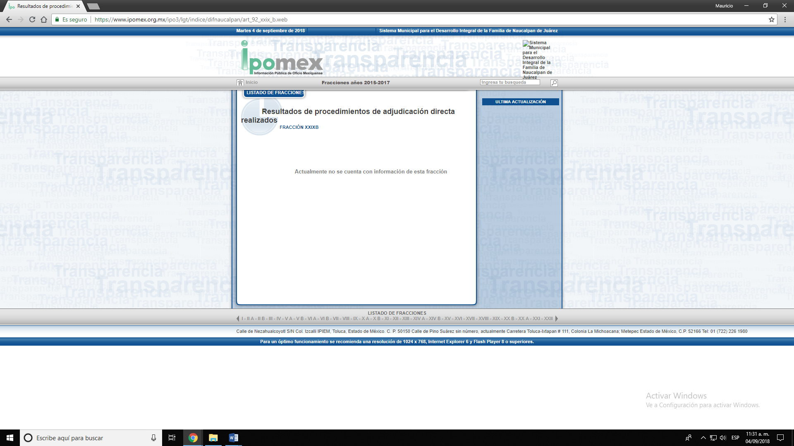
- Más aun, toda vez que el recurrente en su recurso de revisión anexó la captura de pantalla de la página de IPOMEX del Sujeto Obligado, por consiguiente, es claro que la información solicitada corresponde al Sistema Municipal Para el Desarrollo Integral de la Familia de Naucalpan de Juárez, tal y como a continuación se aprecia:
- Por consiguiente, esa flexibilidad se vería seriamente comprometida si este órgano garante decide imponer las cargas formales del proceso jurisdiccional y, al mismo tiempo no asegura otros derechos, el de la defensa adecuada, por ejemplo, incumpliendo así con lo dispuesto en los artículos 74 de la Ley de Transparencia de Transparencia y Acceso a la Información Pública del Estado de México y Municipios y del 146 de la Ley General de Transparencia y Acceso a la Información Pública, que contemplan la figura de la suplencia de la queja.

- La figura de la suplencia de la queja, para Héctor Fix Zamudio “…puede caracterizarse como el conjunto de atribuciones que se confieren al juez de amparo para corregir los errores o deficiencias en que incurran los reclamantes que, por su debilidad económica y cultural, carecen de un debido asesoramiento, y que puede expenderse, como ocurre en el proceso social agrario, a los diversos actos procesales de la parte débil incluyendo el ofrecimiento y desahogo de los medios de prueba”. Según este mismo autor, “…es siempre obligatoria… respecto de los errores o defectos de los conceptos de violación expresados en la demanda, así como los de los agravios formulados en los recursos que el mismo ordenamiento establece”.

- Además es necesario precisar que el presente es un procedimiento cuasi jurisdiccional porque no hay partes en conflicto, por lo tanto lo que este Órgano Garante realice en materia de suplencia de la queja no afecta la igualdad de las partes sino procura el cumplimiento de los deberes de protección del derecho humano a partir del criterio que más le favorezca.

- No satisfecho con lo anterior, es necesario señalar que en materia del derecho de acceso a la información pública, tiene una justificación clara y precisa que se deriva de un aspecto de singular importancia, ya que lo que tratamos y pretendemos resolver consiste en el ejercicio de un derecho humano constitucional y convencionalmente reconocido. Por tanto, al tratar directamente con un derecho humano, todas las autoridades nos vemos impuestas del supremo mandato constitucional consistente en la promoción, respeto, protección y garantía de los derechos humanos, de tal forma que cualquier esfuerzo que se haga en el sentido de cumplir con dicho mandato no resulta ocioso ni sobra sino demuestra el grado de compromiso de la autoridad con este aspecto toral de la reforma constitucional del 10 de junio de 2011.

- En este sentido el Dr. Miguel Carbonell ha señalado que:
“Queda claro, en consecuencia, que las obligaciones de promoción, respeto, protección y garantía de los derechos corren a cargo de todos los poderes, incluso considerando que algún nivel de gobierno tenga obligaciones reforzadas hacia ciertos derechos. A partir de tales deberes generales, podemos afirmar que las autoridades de todos los niveles de gobierno también tienen la obligación positiva de tomar todas las medidas que sean pertinentes para tutelar y hacer eficaz un derecho”.

- Por lo que restringir el derecho de acceso a la información pública del particular suponiendo en el peor de los casos, que en efecto, no se hubiera ordenado el acuerdo de clasificación por no impugnar la falta de atención de un punto en específico solicitado, debilita la efectividad de esta garantía al hacerla depender de un hecho desconocido y, por lo tanto de dudosa acreditación, además que se insiste fue en todo momento innecesario señalar el argumento de actos consentidos.

- Afrontar este silencio u omisión de los particulares a inconformarse por algún punto o requerimiento de origen solicitado, cuando es evidente que no le fue entregada la información o satisfecho el derecho de acceso a la información pública con las formalidades del proceso jurisdiccional nos ubicaría en sentido contrario a la evolución experimentada por el Estado Mexicano con la trascendental reforma a la Constitución Federal del 10 de junio de 2011 en materia de derechos humanos, ya que con ella estamos dejando atrás al Estado de la Ley, en el que la regla se impone sobre el derecho y que coloca a conceptos como la seguridad jurídica en la base legitimadora de todo el sistema ya que como bien señala el Dr. Rodolfo Luis Vigo:
“La seguridad jurídica entendida como previsibilidad jurídica fundada en las normas generales reproducidas estrictamente por los jueces, o como el orden pacífico surgido del libre goce y disponibilidad de los derechos individuales, monopolizará el horizonte axiológico de los juristas decimonónicos”.
- Frente a esa realidad pasada, la reforma citada nos ubica completamente en nuevas condiciones bajo los criterios del Estado Constitucional de Derecho que nos debe conducir a valorar, junto con Sergio Cotta que “la obligatoriedad de la norma depende de la validez de su justificación, que es, por consiguiente el fundamento de aquella”, y no puede existir validez en la aplicación de un criterio que propicia una riesgosa afectación al derecho de acceso a la información.

- Mucho menos si consideramos el siguiente criterio: DERECHOS HUMANOS. OBLIGACIÓN DE PROTEGERLOS EN TÉRMINOS DEL ARTÍCULO 1o., PÁRRAFO TERCERO, DE LA CONSTITUCIÓN POLÍTICA DE LOS ESTADOS UNIDOS MEXICANOS. El párrafo tercero del artículo 1o. de la Constitución Política de los Estados Unidos Mexicanos dispone como obligaciones generales de las autoridades del Estado Mexicano las consistentes en:
- Respetar;
- Proteger;
- Garantizar; y,
- Promover los derechos humanos,

- De conformidad con los principios rectores de universalidad, interdependencia, indivisibilidad y progresividad. De ahí que para determinar si una conducta específica de la autoridad importa violación a derechos fundamentales, debe evaluarse si se apega o no a la obligación de protegerlos. Ésta puede caracterizarse como el deber que tienen los órganos del Estado, dentro del margen de sus atribuciones, de prevenir violaciones a los derechos fundamentales, ya sea que provengan de una autoridad o de algún particular y, por ello, debe contarse tanto con mecanismos de vigilancia como de reacción ante el riesgo de vulneración del derecho, de forma que se impida la consumación de la violación. En este último sentido, su cumplimiento es inmediatamente exigible, ya que como la conducta estatal debe encaminarse a resguardar a las personas de las interferencias a sus derechos provenientes de los propios agentes del Estado como de otros particulares, este fin se logra, en principio, mediante la actividad legislativa y de vigilancia en su cumplimiento y, si esto es insuficiente, mediante las acciones necesarias para impedir la consumación de la violación a los derechos.

Conclusiones.
- Ante tales casos, considero, este Órgano Garante debe cumplir con las obligaciones señaladas en el párrafo tercero del artículo primero de la Constitución Federal, lo que es posible a través de la suplencia de la queja, instrumento adecuado para prevenir una posible vulneración al derecho de acceso a la información y que además se encuentra disponible para ser operado por esta autoridad.

- Por lo tanto, frente a ese derecho más alto, los argumentos formales deben ser derrotados por la obligación que el legislador ordinario nos ha impuesto para asegurar la efectiva protección del derecho en cuestión a través del ejercicio de la figura de la suplencia de la queja, con lo que se pretende asegurar una efectiva protección. Declinar esa obligación por la experiencia pasada nos aleja del mandato constitucional y pretende otorgar plena certeza a la presunción de que la solicitud ha sido atendida, lo que de no ser así, afecta el derecho humano.

- Así pues, este Órgano Garante debe revisar en forma minuciosa en todos los casos, si se le entregó a los peticionarios todos y cada uno de los puntos que fueron solicitados a efecto de tener por satisfecho el Derecho de Acceder a la Información Pública.

- Además de ser un Órgano Garante, somos un Órgano Revisor y en ese sentido no podemos pasar inadvertido el hecho de no analizar la totalidad de requerimientos solicitados tiene como consecuencia que no estaríamos garantizando el derecho fundamental.

JOSÉ GUADALUPE LUNA HERNÁNDEZ
COMISIONADO
(Rúbrica)

JGLH/MAG

Zagrebelsky, Gustavo. El derecho dúctil. Ley, derechos, justicia. Trad. Marina Gascón, 10ª. Edición, Madrid, Ed. Trota, 2011. Pág. 40.
Instituto de Investigaciones Jurídicas. Diccionario Jurídico Mexicano. México, Coed. Porrúa e Instituto de Investigaciones Jurídicas de la UNAM, 2001. Pág. 3593.
Ibídem. Pág. 3594.
CARBONELL, MIGUEL. “Las obligaciones del Estado en el artículo 1º. de la Constitución mexicana” en CARBONELL, Miguel y SALAZAR, Pedro, coords. La reforma constitucional de derechos humanos. 2ª. Edición, México. Coed. Porrúa e Instituto de Investigaciones Jurídicas de la UNAM, 2012. Pág. 68.
COTTA, Sergio. Justificación y obligatoriedad de las normas. Madrid. Ed. Ceura, 1987. Pág. 10.

